Der Crop-Faktor: Fakten und Folklore

Für die Freunde des Lumix-Forums
und speziell für meinen Freund Günter zum siebzigsten Geburtstag

Einleitung
Der Crop-Faktor hat bei vielen von uns das heimtückische Crop-Syndrom ausgelöst, dessen Anzeichen vielfältig sind: Unsicherheit, psychische Beklemmungen, Minderwertigkeits-komplexe bis hin zur Fotografier-Hemmung. Ich habe selbst lange mit diesen anfallartig auftretenden Symptomen gekämpft, bis ich mich entschlossen habe, der Sache auf den Grund zu gehen. Das erlösende Ergebnis:
Wir können den Crop-Faktor schlicht und einfach ignorieren!
Auf den Sturm der Entrüstung der alten Hasen über diese Ketzerei bin ich gefasst. Schließlich gehöre ich selbst zu dieser Spezies, fotografiere seit über 60 Jahren, davon ca. 50 Jahre analog, Kleinbild und 6 x 6, hatte eine eigene „nasse“ Dunkelkammer. Selbstverständlich bin ich – wie alle alten Hasen – aufs KB-Format und alles, was damit zusammenhängt, konditioniert; was sind schon zehn Jahre Digital-Fotografie gegen 50 Jahre analoges Handwerk! Ich habe zehn Jahre gebraucht, um nach der Abschaffung der Deutschen Mark die Euro-Preise nicht mehr zu croppen. (putzig, auch bei der DM der Crop-Faktor ≈ 2, wie beim MFT-Format …); nun ist mir das endlich auch in der Fotografie gelungen.
Wer unbedingt will, soll ruhig weitercroppen. Aber für die junge Fotografen-Generation, die von Anfang an digital unterwegs ist, ist der Crop so überflüssig wie ein Cropf!
Aber ehe wir den Crop-Faktor endgültig in die Tonne treten und mit Genugtuung verfolgen, wie die Tonne von der Müllabfuhr geleert wird, müssen wir uns noch ein letztes Mal mit seinem (Un-) Wesen beschäftigen, um zu erkennen, womit wir die (scheinbaren) Leerstelle zu besetzen haben, die sein Abgang hinterlässt.

Die Wirrungen um den Crop-Faktor
Definiert ist dieser Faktor C als das Verhältnis der Diagonalen D_{KB} des KB-Sensors zu der Diagonalen D des jeweils betrachteten Sensors.
C = D_{KB} / D (C = Crop-Faktor, D = Sensor-Diagonale, KB = Kleinbild) (1)
Der Crop-Faktor und wichtige Kenngrößen sind für verschiedene Sensor-Formate in Tab. 1 zusammengestellt.

Tab. 1: Sensor-Daten, Crop-Faktor, Schärfe-Kriterium und Brennweite des Normalobjektivs
Sensor | Seiten-  Verhältn. | Abmessg.  a x b | Diagonale  D | Crop.-F.  C ⁵⁾ | Fläche  A | Flächen-Verhältnis  A / A_{KB} | Zerstr.-  Durchm.  Z ⁶⁾ | f _{normal}  ⁷⁾
 |  | (mm) | (mm) |  | (mm²) |  | (mm) | (mm)
1/ 2,3“ | 4:3 | 6,2 x 4,6 | 7,72 | 5,6 | 28,5 | 0,033 | 0,0051
2/3“ | 4:3 | 8,8 x 6,6 | 11,0 | 3,9 | 58 | 0,067 | 0,0073
1“ | 3:2 | 13,2 x 8,8 | 15,9 | 2,7 | 116 | 0,13 | 0,0106
MFT | 4:3 | 17,3 x 13 | 21,6 | 2,0 | 225 | 0,26 | 0,0144 | 25
APS-C ¹⁾ | 3:2 | 22,3 x 14,9 | 26,7 | 1,6 | 332 | 0,38 | 0,0178
APS-C ²⁾ | 3:2 | 23,7 x 15,7 | 28,4 | 1,5 | 372 | 0,43 | 0,0189
KB ³⁾ | 3:2 | 36 x 24 | 43,3 | 1 | 864 | 1 | 0,0289 | 50
MF ⁴⁾ | 4:3 | 48 x 36 | 60 | 0,72 | 1728 | 2 | 0,0400
1) Canon
2) Nikon u. a.
3) Kleinbild (KB) , auch (digitales) Vollformat (VF)
4) digitales Mittelformat (MF)
5) Crop-Faktor („Bildausschnitts-Faktor“) C = D_{KB} / D
6) Durchmesser Z des max. Zerstreuungskreises: Z = D / 1500
7) Brennweite des Normal-Objektivs ≈ 1,15 D

Kaum eine Größe in der Digital-Fotografie sorgt (noch immer) für so viel Verwirrung wie der Crop-Faktor. In den Foren tauchen u. a. immer wieder folgende Fragen auf:
- Müssen wir die Brennweite eines KB-Objektivs mit dem Crop-Faktor multiplizieren, wenn wir es an einer MFT-Kamera verwenden?
- Müssen wir dann auch die Belichtungszeit mit C vergrößern / verkleinern?
- Was bedeuten z. B. die unterschiedlichen Brennweiten-Angaben vorn am Objektiv
(f = 9,1-146mm) und oben auf dem Tubus (25-400) meiner Lumix FZ1000?
- usw., usw.
Der Crop-Faktor wird irreführend oft als „Brennweiten-Verlängerungsfaktor“ bezeichnet. Hieraus ergibt sich dann die unsinnige Frage, ob ein KB-Objektiv mit 50mm Brennweite, per Adapter an eine MFT-Kamera angesetzt, dort wegen des MFT-Crop-Faktors 2 wie ein 100mm-MFT-Objektiv wirkt.
Nein, ein 50mm-Objektiv bleibt ein 50mm-Objektiv bleibt
ein 50mm-Objektiv bleibt ein 50mm-Objektiv …
Und das gilt selbstverständlich auch für alle anderen Brennweiten.
Selbst ein alter Hase wie Frank, der kompetente Autor so vieler nützlicher Bücher über unsere Lumix-Kameras, hat sich an einer Stelle im Crop-Dickicht verfangen. Unter dem Stichwort „Brennweite“ finden wir die Anleitung für die Einstellung der Brennweite eines adaptierten Objektivs, z. B. im G9-Buch auf S. 57:
„ … für Brennweiten zwischen 8 und 1000mm (bezogen aufs Kleinbildformat!) …“
Wie soll die Umsetzung der Klammer von Statten gehen?
Konkretes Beispiel: Wir setzen ein 50mm-Canon-FD-Objektiv (mit MFT-Adapter) oder ein MFT-Nokton-50mm-Objektiv an unseren Lumix-G-Body an. Das schlaue Gerät kann diese Linsen nicht erkennen und fragt uns deshalb prompt nach deren Brennweite (Bild 1).

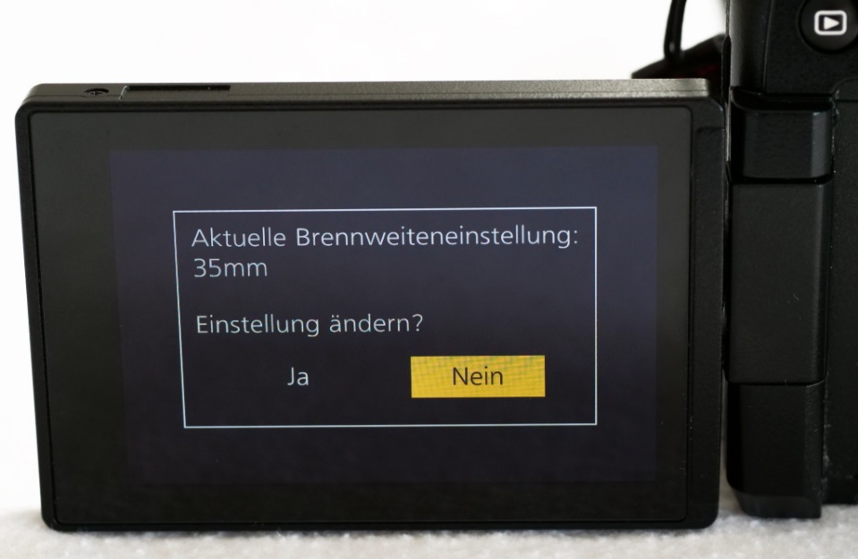
Bild 1: Brennweiten-Einstellung für adaptierte Objektive

Müssen wir nun für das Canon-Objektiv die „gekropte“ Brennweite 2 x 50 = 100mm eingeben, oder vielleicht doch 50mm, weil die Linse ja für KB berechnet ist? Und für das Nokton nun aber umgekehrt die „gecropte“ Brennweite 50/2 = 25mm, weil wir f ja „aufs KB-Format beziehen“ sollen?
Nein, denn wir haben ja inzwischen gelernt: Ein 50mm-Objektiv bleibt ein
50mm-Objektiv bleibt ein …
Die Klammer „bezogen aufs KB-Format“ in Franks Buch müssen wir ersatzlos streichen! Es gilt der Wert, der vorn auf dem Objektiv als physikalische („echte“) Brennweite eingraviert ist und NICHT der KB-äquivalente Wert. In unserem Beispiel also für beide Objektive 50mm.
Wenden wir uns nun der angeblichen Tele-Wirkung eines KB-Objektivs an unserer MFT-Kamera zu. Hierzu führen wir ein schmerzhaftes Experiment durch: Wir leihen uns ein Vollformat-Kamera und ritzen mittig auf dem Sensor das kleinere Feld des MFT-Sensors ein – das alles natürlich nur in Gedanken (Bild 2).
Wir schrauben ein 50mm-KB-Objektiv an die Kamera und fotografieren die strukturierte Fassade eines großen Bürogebäudes. Auf dem KB-Sensor werden z. B. 4 Fensterbänder übereinander mit jeweils 8 Fenstern nebeneinander abgebildet. Auf dem halb so großen MFT-Sensor werden dann ungefähr 2 Fensterbänder mit je 4 Fenstern zu sehen sein (stimmt wegen des 3:2 bzw. 4:3 Sensorformats nicht ganz genau).
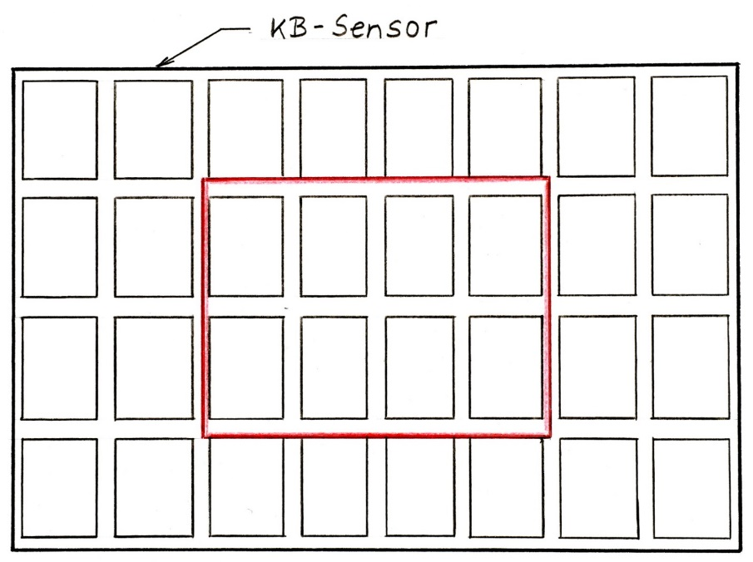
Bild 2: Foto einer Bürohausfassade mit einem 50mm-Objektiv.
Schwarze Umrandung: KB-Sensor, rote Umrandung: „eingeritzter“ MFT-Sensor

Entscheidend für das Verständnis ist, dass die Größe der einzelnen Fenster auf dem KB-Sensor und dem eingeritzten MFT-Sensor identisch ist. Wir haben es also nicht mit einer Tele-Wirkung des 50mm-KB-Objektivs bezüglich des MFT-Sensors zu tun, sondern mit einem Ausschnitt, ohne Vergrößerungswirkung! Wir sollten den Crop-Faktor also zutreffend als „Bildausschnittsfaktor“ (to crop = (ab-)schneiden) bezeichnen, falls wir ihn nicht ohnehin in die Tonne treten und anschließend vergessen.
Ach ja, falls das nicht ohnehin klar ist: Selbstverständlich bekommen wir wieder 2 Fensterbänder mit je 4 Fenstern auf dem MFT-Sensor, wenn wir eine MFT-Kamera mit einem originären 50mm-MFT-Objektiv verwenden.
Ein 50mm-Objektiv bleibt ein 50mm-Objektiv bleibt ein …
An dem Beispiel gemäß Bild 2 wird auch sofort klar, dass wir an der KB-Kamera und der gedachten MFT-Kamera genau die gleiche Belichtung einzustellen haben. (Für die Beckmesser sei ergänzt: mittenbetonte Messung vorausgesetzt bzw. keine krassen Helligkeitsunterschiede zwischen Mitte und Rand des Motivs). Der Beli misst die Lichtintensität je Flächen-Einheit des Sensors. Und dank der Normung benötigen wir nur einen einzigen Beli für die unterschiedlichen Kameras aller Systeme innerhalb der ISO-Norm.
Mit Hilfe des Crop-Faktors können in Zusammenhang mit Bild 2 zwei (eigentlich völlig uninteressante) Fragen beantwortet werden:
Frage 1: Welche Brennweite ist erforderlich, damit auf dem Vollformat-Sensor derselbe Bildausschnitt erscheint wie auf dem roten MFT-Sensor (Bild 2)?
Antwort: f _{neu} = f x C = 50 x 2 = 100 mm.
Frage 2: Welche Brennweite ist erforderlich, damit auf dem MFT-Sensor das gesamte Bild erscheint, das auf dem Vollformatsensor zu sehen ist?
Antwort: f_{neu} = f / C = 50 / 2 = 25 mm.
Warum sind diese Fragen für uns MFT-Jünger „eigentlich völlig uninteressant“, wie ich gerade behauptet habe? Nun, mir ist in den letzten Jahren nicht ein einziger Fotojünger begegnet, der eine Vollformat- und eine MFT-Kamera gleichzeitig um den Hals baumeln hatte.
Warum beschäftigen wir uns trotzdem mit solchen überflüssigen Fragestellungen? – Weil es für ein ruhiges Gewissen sorgt, wenn man einen Sachverhalt durchschaut hat, bevor man ihn aus seinem Gedächtnis verbannt.

Wodurch unterscheiden sich KB-Objektive von Nicht-KB-Objektiven?
Betrachten wir ein KB-Objektiv und ein MFT-Objektiv gleicher Brennweite.
Das KB-Objektiv ist für einen größeren Schärfekreis berechnet als das MFT-Objektiv. Die Durchmesser dieses Kreises sind gleich der Länge der Sensor-Diagonalen, bei KB also 48mm, bei MFT 24mm. Wir können also ein KB-Objektiv per Adapter an eine MFT-Kamera ansetzen. Umgekehrt ist das aus zwei Gründen nicht möglich. Zum einen würden die Randbereiche auf dem KB-Sensor unscharf und zusätzlich infolge der Vignettierung dunkler abgebildet. Zum anderen ist das Auflagemaß (Abstand Rückseite der Objektiv-Fassung vom Sensor) viel zu klein.
Wegen der größeren Anforderungen an KB-Objektive sind diese tendenziell schwerer und teurer als entsprechende MFT-Objektive.
Ein Problem bei der Verwendung von KB-Objektiven an Kameras mit kleinerem Sensor ist die prinzipiell größere Toleranz hinsichtlich des Zerstreuungskreisdurchmessers Z (siehe Abschnitt „Schärfe und Bild-Betrachtungsabstand“ weiter unten, sowie Tab. 1 und Gl (2)) beim KB-Format. Es könnte also sein, dass KB-Objektive eine unerwartet schlechte Bildqualität liefern. Ob dies der Fall ist, müssen wir ggf. für jedes KB-Objektiv, das wir adaptieren wollen, selbst überprüfen.
Und noch ein Hinweis: Der Schärfekreis eines Objektivs wird am besten von quadratischen Sensoren ausgenutzt. Hieraus folgt, dass das 4:3-Format in dieser Hinsicht etwas günstiger ist als das 3:2-Format. Am ungünstigsten sind dementsprechend die schmalen Rechteck-Formate wie 16:9.

Was ist ein Weitwinkel-, ein Normal-, ein Teleobjektiv?
Der alte Hase, der immer noch in der KB-Welt befangen ist, braucht hier nicht nachzudenken; das ist gleichsam in seinen Genen verankert: Ein Normalobjektiv hat 50mm, ein Weitwinkelobjektiv ungefähr 24 bis 35 mm, ein Portrait-Tele so um die 90 mm und ein übliches Tele 135 mm. Wegen des damals fehlenden Verwacklungsschutzes waren noch größere Brennweiten bei Foto-Amateuren selten anzutreffen und fast nur mit Stativ einsetzbar.
Wenn dieser betagte Fotograf sich nun eine MFT- oder APSC-Kamera samt zugehöriger Objektive anschaffen bzw. nutzen will, dann dividiert er diese ihm geläufigen Brennweiten durch den Crop-Faktor und weiß, welche entsprechenden MFT-Brennweiten für ihn in Frage kommen. Aber was nützt dieses Verfahren dem Digi-Youngster? – Nichts!
Wir können dem Youngster aber aus der Patsche helfen. Wir empfehlen ihm, einen intensiven Vollformat-Kurs zu absolvieren, bis ihm die Bildwirkung der KB-Brennweiten in Fleisch und Blut übergegangen sind und er sich auf Augenhöhe mit dem Oldi befindet. – Das ist natürlich Unfug!
Stattdessen geben wir dem Youngster mit Tab. 2 ein einfaches Hilfsmittel an die Hand. Für die Nutzung dieser Tabelle braucht er sich nur eine einzige Zahl, nämlich die Länge der Diagonalen, zu merken (und vielleicht noch die einfache Zahlenreihe ¼, ⅓, ½, 1, 2, 3 4). Für MFT sind das 24mm. Für ein 6mm-MFT-Objektiv ist f ≤ D/4; gemäß Tab. 2 liegt ein Superweitwinkel-Objektiv vor, für f = 25mm ≈ D das typische Normalobjektiv und für ein 100mm-Objektiv ist f ≥ 4D; gemäß Tab. 2 liegt ein Superweitwinkel-Objektiv vor. Außerdem ist aus Tab. 2 der auf die Sensordiagonale bezogene Bildwinkel φ_{D} ersichtlich. (Zur Bedeutung von φ_{D} siehe Abschnitt „Bildwinkel“ und Bild 3 )

Tab. 2. Einordnung der Objektive in Abhängigkeit der Brennweite f als Vielfaches der Länge D der Sensor-Diagonalen; zugehöriger Nenn-Bildwinkel φ_{D}
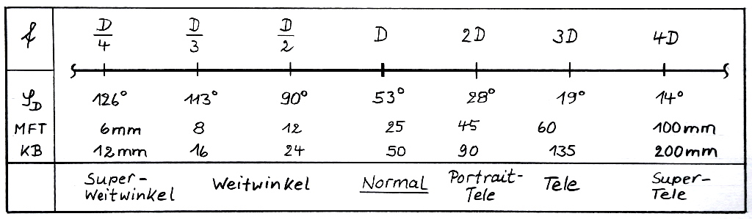

Tiefenschärfe und Freistellen
Jeder Anfänger weiß: Je kürzer die Brennweite, desto größer die Tiefenschärfe. Bei den kleinen Sensoren haben wir also weniger Schwierigkeiten, vom Vorder- bis zum Hintergrund alles scharf abzubilden, selbst wenn wir – um die Beugungsunschärfe zu vermeiden – mit relativ kleinen Blendenzahlen (also in Richtung Offenblende) arbeiten.
Apropos Beugungsunschärfe: Auf diesem Gebiet ist der alte KB-Hase dem versierten MFT-Jüngling unterlegen, da die Beugung bei dem KB-Format kaum eine Rolle spielt und sich der alte Hase deshalb mit dem Beugungsproblem nie beschäftigt hat. Wer über die Beugung Genaueres erfahren will, sehe sich meinen Aufsatz hierzu im Lumix-Forum an :
https://lumix-forum.de/viewtopic.php?f=26&t=45349
‚Aber das Freistellen!‘, höre ich die Oldies mahnend einwerfen. Muss der Youngster nun den bereits weiter oben erwähnten Intensivkurs „Vollformat-Fotografie“ absolvieren? Mitnichten!
Um das Freistellen zu beherrschen, brauchen wir bei unseren praktischen Übungen mit der MFT- oder APSC-Kamera nur die grundsätzlichen Zusammenhänge zu beachten:
– je länger die Brennweite und
– je kleiner die Blendenzahl,
desto größer der Freistellungseffekt (desto größer aber auch die Unschärfe- und die Verwacklungsgefahr).
Besonders in der Portrait-Fotografie ist hierbei jedoch zu beachten, dass zu lange Brennweiten flache Gesichter produzieren. Ein guter Anhalt für Protraits ist mit f ≈ 2D gegeben (s. Tab. 2).
Zu kurze Brennweiten hingegen produzieren dicke, lange Nasen, eine fliehende Stirn und anliegende Ohren. – Und stets auf die Augen scharfstellen.
Auch auf dem Gebiet der Freistellung kommen wir also „nahtlos“ ohne den Crop-Faktor aus.

Bildwinkel
Wir wollen uns ein Weitwinkel-Objektiv mit einem Bildwinkel von 90° anschaffen, um auch bei beengten Verhältnissen (z. B. in Innenräumen) einen brauchbaren Bildausschnitt zu produzieren. Aus Tab. 2 entnehmen wir, dass die Brennweite f = D/2 zu wählen ist (zunächst also unabhängig vom Sensor-Format und vom Crop-Faktor!). Für unser MFT-Format mit D = 24 mm erhalten wir konkret f = 24/2 = 12 mm.
Die Überprüfung der ersten Fotos mit dem neuen 12mm-Objektiv liefert eine große Enttäuschung: der Bildwinkel ist deutlich kleiner, obgleich der Wert 90° auch im Hersteller-Prospekt angegeben wird! Liegt hier ein ähnlicher Betrug der Hersteller wie bei den Dieselmotoren vor?

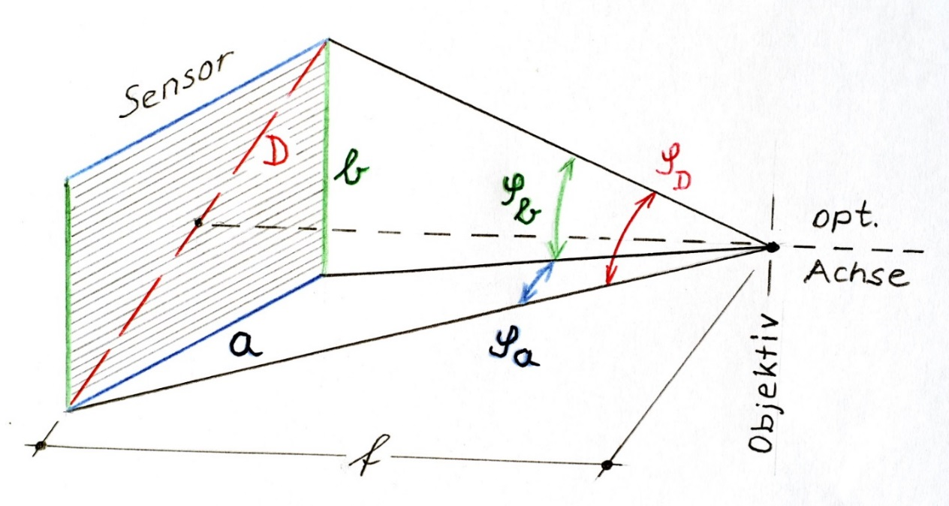
Bild 3: Definition der Bildwinkel

In Bild 3 können wir des Rätsels Lösung erkennen: Es gibt insgesamt 3 Bildwinkel.
– Der rote Winkel φ_{D} ist der Nenn-Bildwinkel, der in den Technischen Datenblättern angegeben wird; er ist auf die Sensor-Diagonale D bezogen. Er ist der größte der drei Winkel. Für die praktische Fotografie interessiert er eigentlich nicht.
– Die Winkel φ_{a} und φ_{b} sind auf die Seiten a und b des Sensors bezogen.
Für die Praxis ist – sowohl für Fotos im Quer- und im Hochformat – im Allgemeinen der Winkel φ_{a} derjenige, der uns interessiert.
In Tab. 3 sind die Werte einiger Bildwinkel zusammengestellt. Für φ_{D} = 90° und MFT (4:3) lesen wir φ_{a} = 77° ab, immerhin ein Minus von 14%. Für das Sensorformat 3:2 fällt dieses Minus mit φ_{a} = 80° etwas geringer aus.
Interessant ist, dass – wenn die Brennweite auf die Sensordiagonale bezogen wird – die Werte für φ_{D} unabhängig vom Sensor-Seitenverhältnisse gelten, während φ_{a} und φ_{b} vom Seitenverhältnis beeinflusst werden. Dies ist wohl der Grund, weshalb die Hersteller den Bildwinkel φ_{D} angeben.
Auch an Tab. 3 erkennen wir wieder, dass die Sensor-Diagonale eine viel universellere Kenngröße ist als der Crop-Faktor.
Wer sich näher mit dem Bildwinkel befassen möchte, sei auf einen weiteren kleinen Aufsatz von mir im Lumix-Forum hingewiesen:
https://lumix-forum.de/viewtopic.php?f=9&t=45339.

Tab. 3: Nenn-Bildwinkel φ_{D} (bezogen auf die Sensor-Diagonale D)
sowie Bildwinkel φ_{a} und φ_{b} (bezogen auf die Seiten a und b des Sensors)
Seiten-Verh. ↓ | f ¹⁾ → | D/4 | D/3 | D/2 | D | 2 D | 3 D | 4 D
Seiten-Verh. ↓ |  | Weitwinkel |  |  | Normal | Tele
beliebig | φ_{D} | 126° | 113° | 90° | 53° | 28° | 19° | 14°
4:3 | φ_{a} | 116° | 100° | 77° | 44° | 23° | 15° | 11°
4:3 | φ_{b} | 100° | 84° | 62° | 33° | 17° | 11° | 9°
3:2 | φ_{a} | 118° | 103° | 80° | 45° | 24° | 16° | 12°
3:2 | φ_{b} | 96° | 80° | 58° | 31° | 16° | 11° | 8°
1) Brennweite f als Vielfaches der Sensor-Diagonale D

An dieser Stelle sei noch angemerkt, dass der tatsächliche Bildwinkel eines Objektivs keineswegs konstant ist, sondern von der Bildweite (und damit auch von der Gegenstandsweite) abhängt. Als Beispiel wird eine Makro-Aufnahme 1:1 betrachtet. Der Abstand des Objektivs von der Sensor-Ebene vergrößert sich von Brennweite f (s. Bild 3) auf 2f , sodass sich der Bildwinkel nahezu halbiert.

Schärfe und Bild-Betrachtungsabstand
Der Durchmesser Z des Zerstreuungskreises, der gerade noch für die Akzeptanz der Schärfe tolerierbar ist, wird häufig definiert als
Z = D/1500 (2)
Die Werte von Z für verschiedene Sensoren sind in Tab. 1 zusammengestellt.
Aus (2) ist ersichtlich, dass auf einem größeren Sensor ein größerer Wert von Z zugelassen wird. Dies ist verständlich, da der Vergrößerungsfaktor V (mit dem ja auch der Zerstreuungskreis multipliziert wird) des Sensorbildes auf das Bild-Betrachtungsformat (z. B. ein 20“-Monitor oder ein Abzug auf das Format 30x45 cm) für einen größeren Sensor kleiner ist als für einen kleineren Sensor. Die beiden Vergrößerungsfaktoren stehen in umgekehrtem Verhältnis wie die Werte der zugehörigen Sensor-Diagonalen.
Auf den ersten Blick unverständlich erscheint die Tatsache, dass die Definition (2) der Schärfe das spätere Bildbetrachtungsformat nicht berücksichtigt. Dies erklärt sich jedoch daraus, dass der optimale Betrachtungsabstand von einem Bild ungefähr das Ein- bis Zweifache der Diagonalen des fertigen Bildes beträgt. Bei der Betrachtung eines Großfotos oder eines Gemäldes (z. B. 90x60cm) treten wir „automatisch“ weiter zurück, um einen natürlichen Bildeindruck zu erhalten, in diesem Beispiel (Bilddiagonale 108 cm) vielleicht 1 bis 1,5 Meter. Aus 30cm Abstand können wir die Unschärfe auf dem Foto natürlich deutlich erkennen.
Die beiden Effekte – einerseits die Vergrößerung des Sensorbildes auf das Format 90x60 und hiermit auch eine entsprechend starke Vergrößerung des Zerstreuungskreises und der Unschärfe, andererseits der größere Abstand des Betrachters von dem großen Foto – heben sich also ungefähr gegenseitig auf.

Zusammenfassung
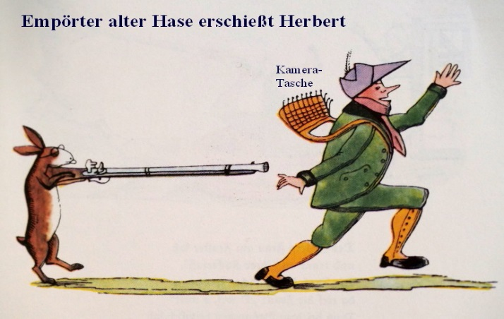

Die Bildwirkung eines Objektivs mit einer bestimmten Brennweite, auch eines adaptierten Altglases abzuschätzen, lernen wir im Umgang mit dem verwendeten Aufnahmesystem ganz schnell in der Praxis, ohne Rückbesinnung auf die alte Analogtechnik, ohne den Vergleich mit digitalen Vollformatkameras und ohne Kenntnis des Crop-Faktors.
Den durch den Abgang des Crop-Faktors freigewordenen Platz sollten wir mit dem Wert der Länge der Sensor-Diagonale belegen (MFT: 24 mm), der wichtigsten Kenngröße unseres Kamerasystems.
Für „alte Hasen“, die ihr halbes Fotografen-Leben mit Analog-Kameras und dem Kleinbild-Format 24x36mm verbracht haben, mag der Crop-Faktor hilfreich sein. Jüngere Fotografen, die mit der Digitalfotografie aufgewachsen sind, sollten ihn schlicht und einfach ignorieren.

